1412140_NGUYỄN THỊ THU HÀ.

QUẢN LÍ BÁO CÁO THỐNG KÊ CÁC TUYỄN XE, CHUYẾN XE

Sơ đồ use case nghiệp vụ

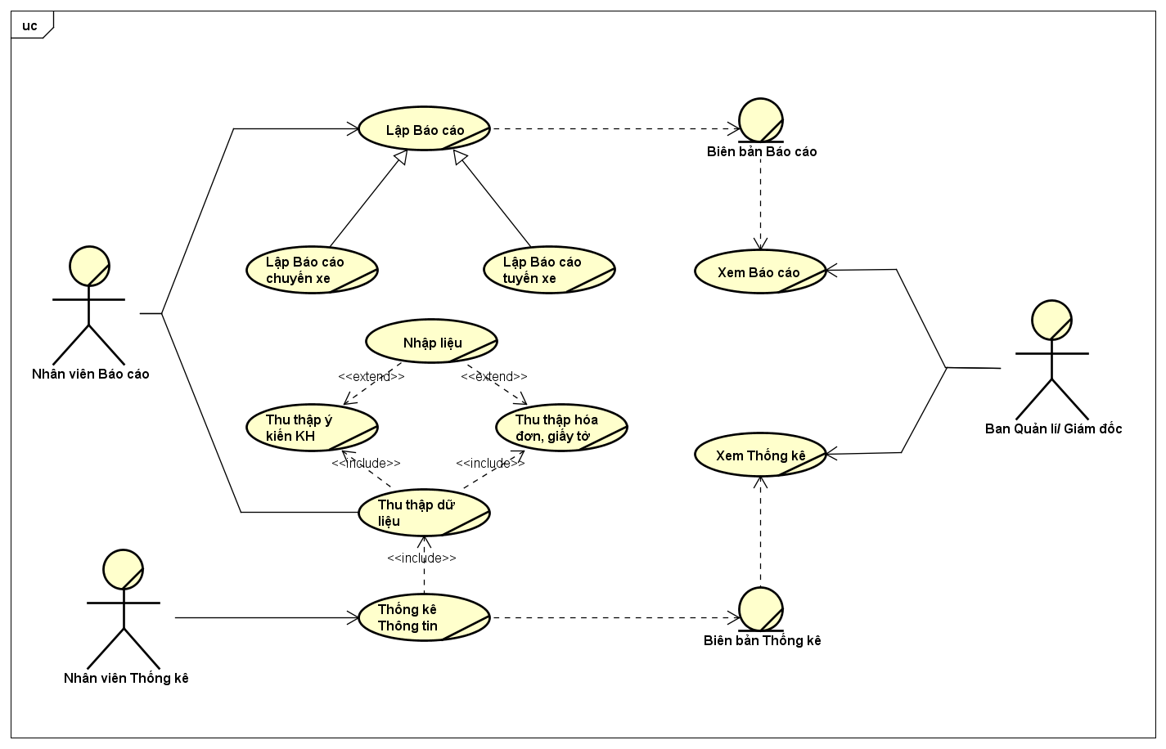

Hình1 – Sơ đồ use-case nghiệp vụ quản lý quy trình báo cáo thông kê

Môtả

* + 1. Use case lập báo cáo

|  |  |  |
| --- | --- | --- |
| Tên Use Case | Lập báo cáo | Mãsố: UCNV-3.1 |
| **Tham chiếu: không** |
| Mô tả | UC bắt đầu khi dến kỳ lập báo cáo. | |
| Dòng cơ bản | 1. Nhân viên báo cáo tiếp nhận yêu cầu tổng hợp( theo ngày/tháng/năm; báo cáo chuyến xe/báo cáo tuyến xe). 2. Nhân viên báo cáo tổng hợp báo cáo chuyến xe và báo cáo tuyến xe theo yêu cầu. 3. Nhân viên báo cáo gửi báo cáo cho giám đốc. 4. Kết thúc quá trình báo cáo. | |

* + 1. Use case lập báo cáo chuyến xe

|  |  |  |
| --- | --- | --- |
| Tên Use Case | Lập Báo cáo chuyến xe | Mãsố: UCNV-1 |
| **Tham chiếu: không** |
| Mô tả | UC bắt đầu khi tất cả số lượt của chuyến xe đó trong ngày đã khởi hành hết | |
| Dòng cơ bản | 1. Nhân viên chuyến xe của chuyến xe đó tiến hành xác nhận đã khởi hành chuyến xe cuối cùng 2. Nhân viên báo cáo tiến hành tổng hợp xác nhận .   2.1: Xác nhận đã khởi hành đủ số lượt  2.2: Xác nhận chưa đủ số lượt.  3. Tiến hành tổng hợp.  4. Kết thúc quá trình tổng hợp | |
| Dòng thay thế. | Nếu thực hiện 2.2 : Quay lại bước 1 | |

* + 1. Use case lập báo cáo tuyến xe

|  |  |  |
| --- | --- | --- |
| Tên Use Case | Lập báo cáo tuyến xe | Mãsố: UCNV-1 |
| **Tham chiếu: không** |
| Mô tả | UC bắt đầu khi tất cả các chuyến xe của tuyến xe đó đã khởi hành | |
| Dòng cơ bản | 1. Nhân viên chuyến xe tiến hành xác nhận đã khởi hành chuyến cuối cùng. 2. Nhân viên báo cáo kiểm tra số chuyến xe trong tuyến xe.   2.1: Số lượng chuyến xe của tuyến xe đủ.  2.1: Số lượng chuyến xe của tuyến xe chưa đủ   1. Nhân viên báo cáo tiến hành tổng hợp số lượng khách của chuyến xe, doanh thu chuyến xe, phân loại khách theo vùng miền. 2. Kết thúc quá trình tổng hợp báo cáo. | |
| Dòng thay thế | Nếu thực hiện 2.2 quay lại bước 1 | |

1. Lập báo cáo:

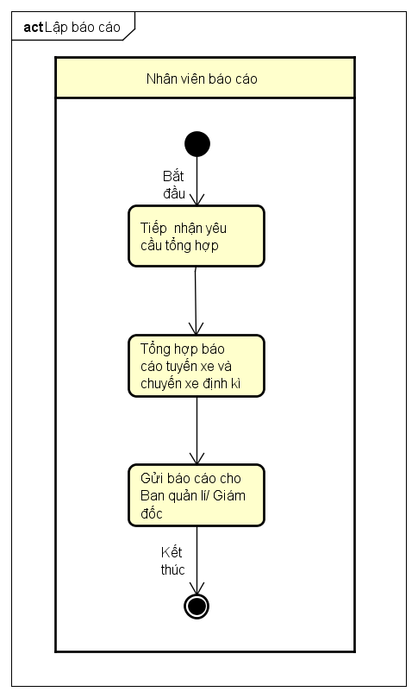

1. Lập báo cáo chuyến xe:

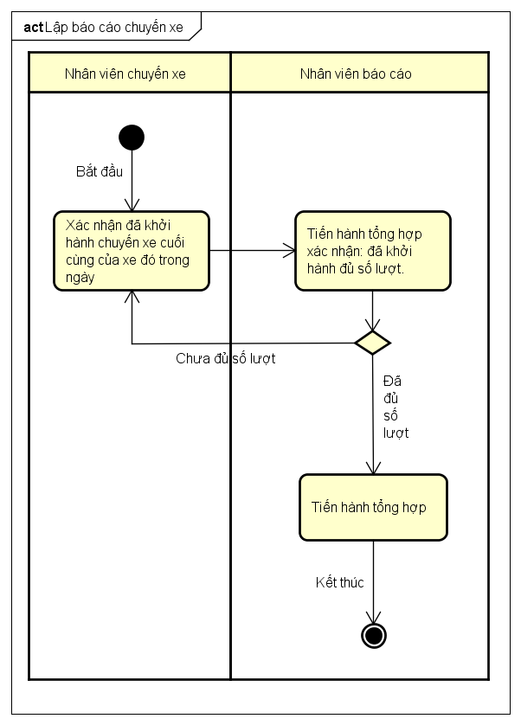

1. Lập báo cáo tuyến xe:

